4. งานจราจร
เมื่อวันที่ 2 ธ.ค.2566 เวลา 08.30 น. ชุดปฏิบัติการจราจรได้มีการรักษาความปลอดภัยและอำนวยความสะดวกด้านการจราจรแก่ขบวนเดิน “ รณรงค์ ต่อต้านยาเสพติด” โรงเรียนอนุบาลสังขละบุรีจัดกิจกรรมเดินรณรงค์ต่อต้านยาเสพติด โดยมีนักเรียนโรงเรียนอนุบาลสังขละบุรี และส่วนราชการ ร่วมเดินขบวนจากหน้าโรงเรียนอนุบาลสังขละบุรี ผ่านตลาดสดเทศบาลตำบลวังกะเข้าสนามกีฬาเทศบาลตำบลวังกะฯ
เมื่อวันที่ 7 ธ.ค.2566 เวลา 15.30 น. มีประชาชนขอความช่วยเหลือเนื่องจากรถบรรทุก6ล้อขึ้นเนินไม่ไหวบริเวณถนน 323 สังขละบุรี-ทองผาภูมิ เจ้าหน้าที่ตำรวจจราจรจึงให้การช่วยเหลือโดยการประสานรถลาก เพื่อไม่ให้กีดขวางการจราจร ตามโครงการ “สุภาพบุรุษจราจร ประชาชนสัญจรปลอดภัย”
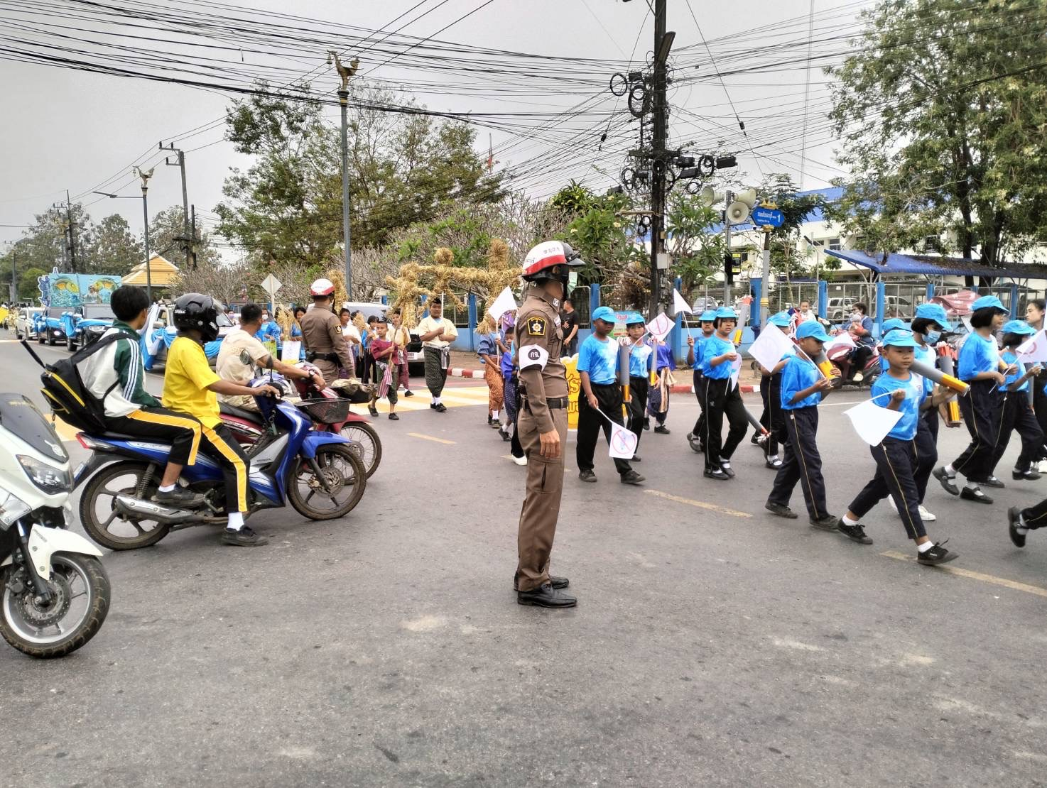

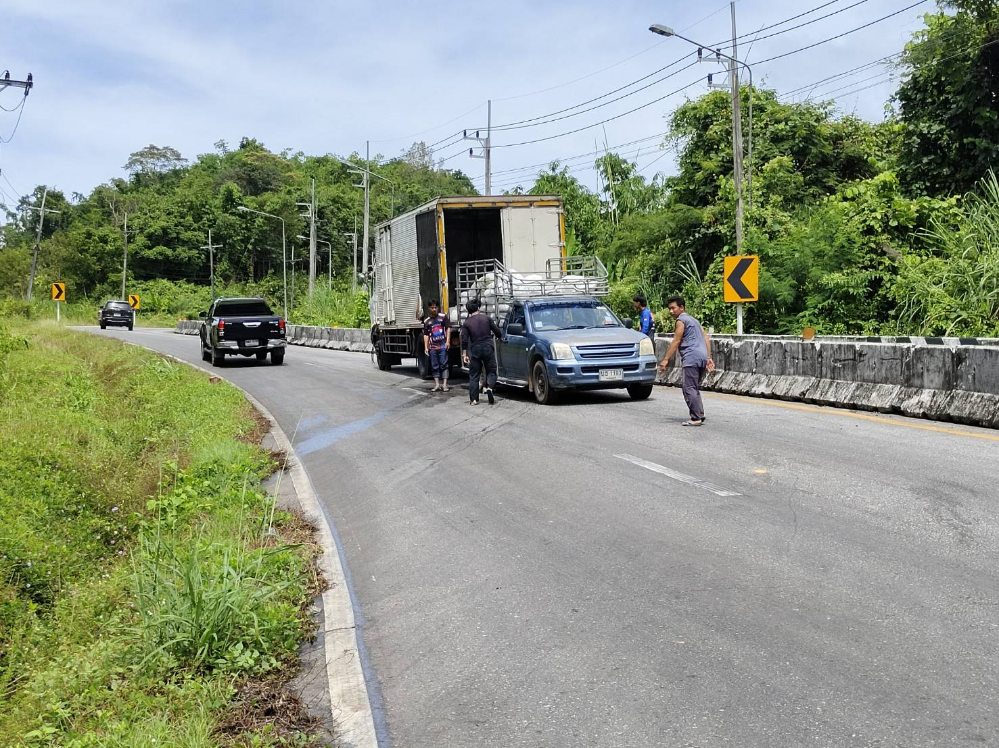

ช่วงวันที่ 1 ธ.ค.2566 ถึง 31 ธ.ค.2566 เจ้าหน้าที่ตำรวจจราจรได้มีการอำนวยความสะดวกด้านการจราจร และดูแลความปลอดภัยของประชาชน หน้าสถานศึกษาและจุดบริการต่าง ๆ จำนวน 246 ครั้ง
ช่วงวันที่ 1 ธ.ค.2566 ถึง 31 ธ.ค.2566 เจ้าหน้าที่ตำรวจจราจรได้มีการอำนวยความสะดวกด้านการจราจร และดูแลความปลอดภัยของประชาชนที่ข้ามถนนบริเวณหน้าโรงเรียนอนุบาลสังขละบุรี ในช่วงเวลาเร่งด่วน และมีปริมาณรถหนาแน่น จำนวน 32 ครั้ง
ผลการจับกุมคดีจราจร ช่วงวันที่ 1 ธ.ค. 66 ถึง 31 ธ.ค.2566 ไม่สวมหมวกนิรภัย จำนวน 4 ราย เมาขับ จำนวน 5 ราย และใช้โทรศัพท์ขณะขับรถ จำนวน 1 ราย

